ТЕРРИТОРИАЛЬНАЯ ИЗБИРАТЕЛЬНАЯ КОМИССИЯ
БЕЛОЯРСКОГО РАЙОНА

ПРЕСС-РЕЛИЗ

22.02.2019 №4

«Подискутируем?»
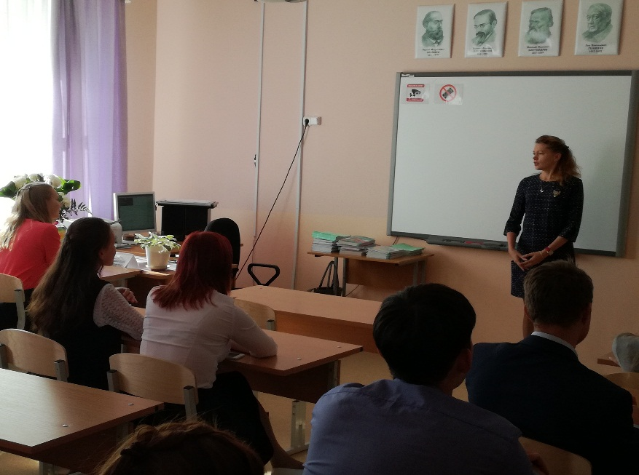
Белоярские общешкольные часы общения на тему «Сегодня – ученик, завтра – избиратель» начали свой старт в СОШ п. Сорум. Внеклассное мероприятие, прошедшее 21 февраля, позволило повысить правовую осведомленность обучающейся молодежи по вопросам избирательного права, формирование навыка гражданской позиции, развить потребность в выполнении конституционного долга, понимание важности и ответственности шага, связанного с участием в политических выборах. Это мероприятие на практике дало возможность применить теоретические знания по дискуссии, ребята анализировали полученный материал и делали вывод. Встречу с будущими избирателями провела Сушникова Александра Александровна, депутат Совета депутатов сельского поселения Сорум.

